 | Carátula para entrega de prácticas
Facultad de Ingeniería |  | Laboratorio de docencia

Laboratorios de computación
salas A y B

Profesor: | Claudia Rodriguez Espino
Asignatura: | Fundamentos de Programación
Grupo: | 1104
No de Práctica(s): | 4°
Integrante(s): | Reyes Vega Rodrigo Gabriel
No. de Equipo de cómputo empleado | 41
Semestre: | Primer Semestre
Fecha de entrega: | 09/Septiembre/2018
Obervaciones:

CALIFICACIÓN: __________

OBJETIVO:
Elaborar diagramas de flujo que representen soluciones algorítmicas vistas como una serie de acciones que comprendan un proceso.

INTRODUCCIÓN:
Un diagrama de flujo es la representación gráfica de un proceso, es decir, muestra gráficamente el flujo de acciones a seguir para cumplir con una tarea específica.
Dentro de las ciencias de la computación, un diagrama de flujo es la representación gráfica de un algoritmo. La correcta construcción de estos diagramas es fundamental para la etapa de codificación, ya que, a partir del diagrama de flujo es posible codificar un programa en algún lenguaje de programación.

DESARROLLO:

Lo primero que vimos fue la definición o mejor dicho lo que es un diagrama de flujo, pero también vimos lo que es la codificación de varios ejercicios los cuales se hablaran de ellos más adelante; pero por lo general se va a hacer primero un algoritmo de los diversos problemas planteados; pero también lo que se hará es el analizar el cómo se realizaría de la mejor forma el diagrama de flujo para que el usuario lo entienda y no sea tan laborioso.

Lo primero que hicimos fue el leer la practica 4 y posteriormente vimos el while como adelanto o ejemplo de la práctica y posteriormente nos pusimos a codificar; en primera codificamos con una variable en 10
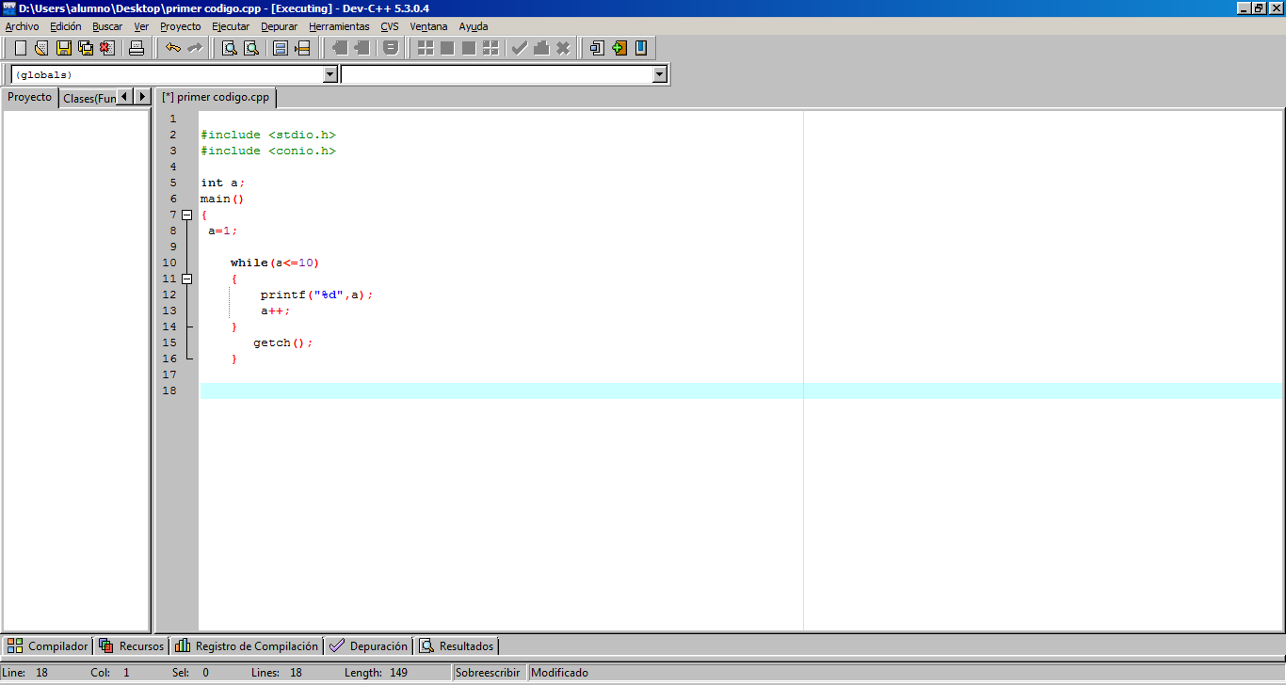

Y como resultado es el siguiente:

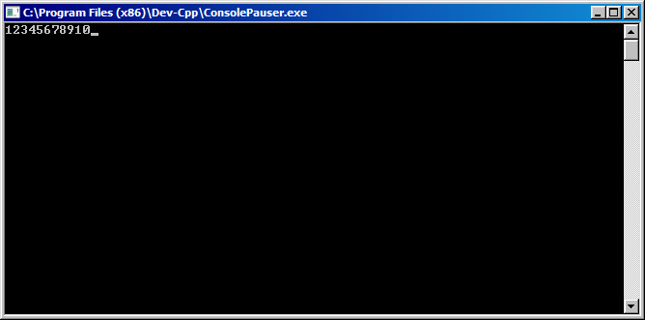

Posteriormente se realizó una misma codificación pero ahora de tres entres hasta llegar al 100

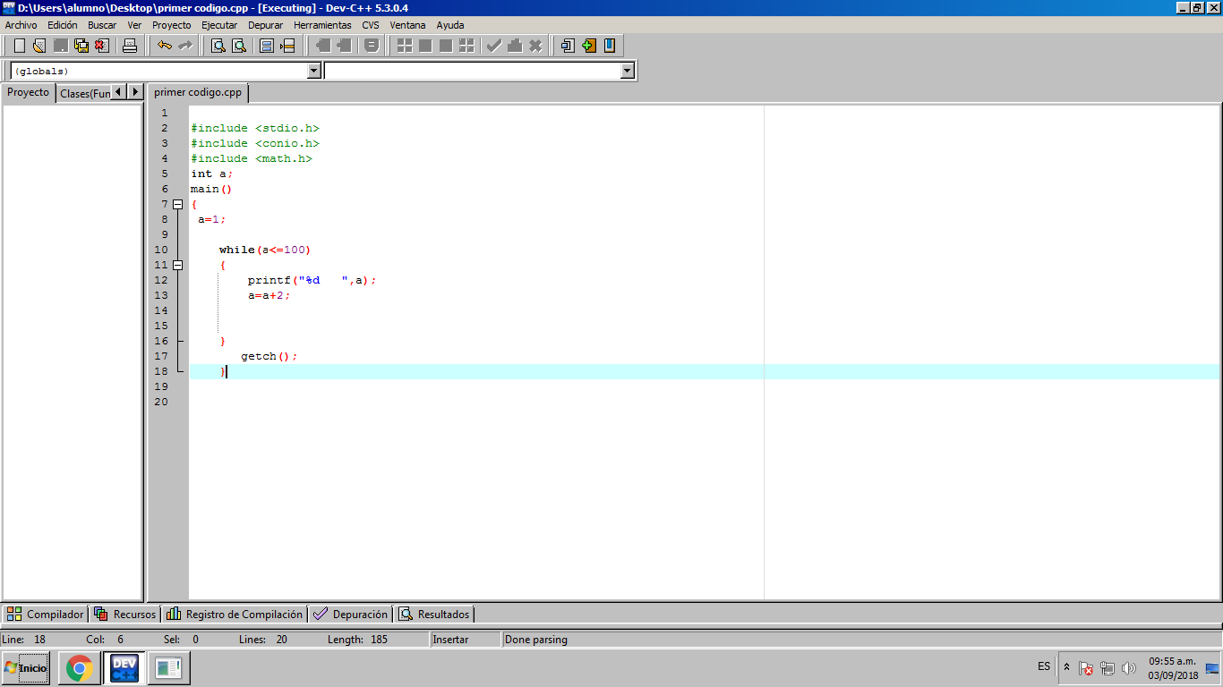

Y su resultado es el siguiente:

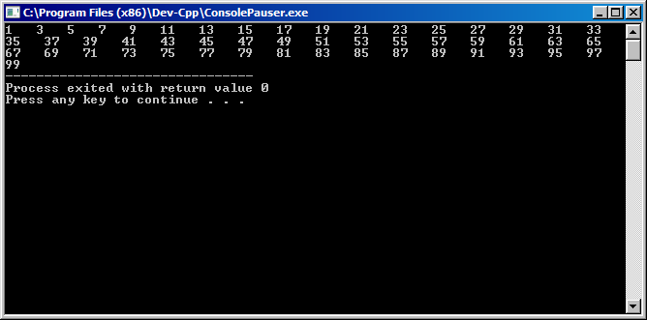

Posteriormente pasamos a lo que es los diagramas de flujo, el primero que hicimos fue el de las ecuaciones y quedo de la siguiente manera:

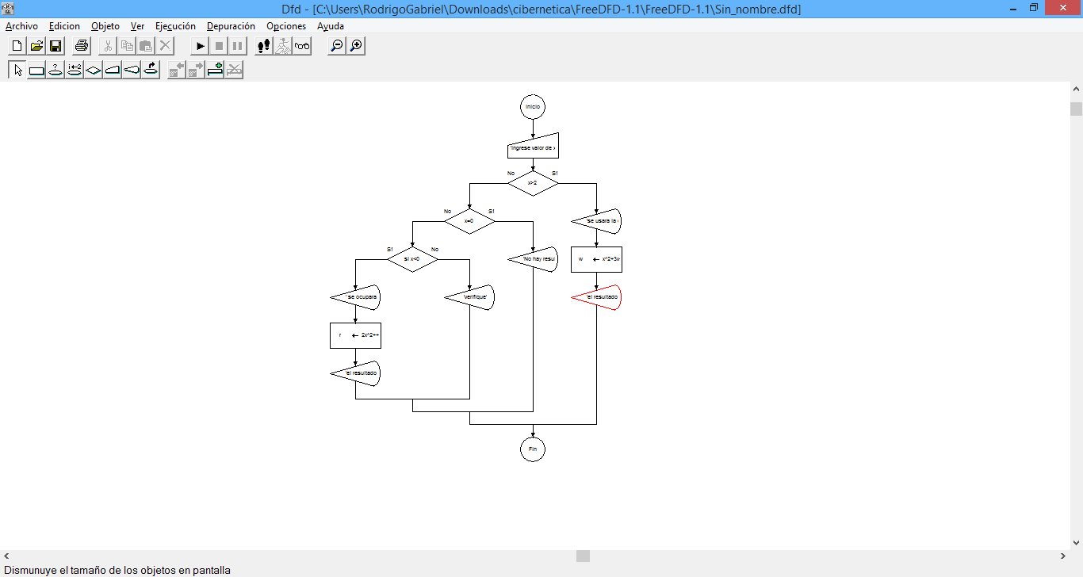

Posteriormente realizamos el diagrama de flujo del área de un círculo la cual quedo de esta manera:

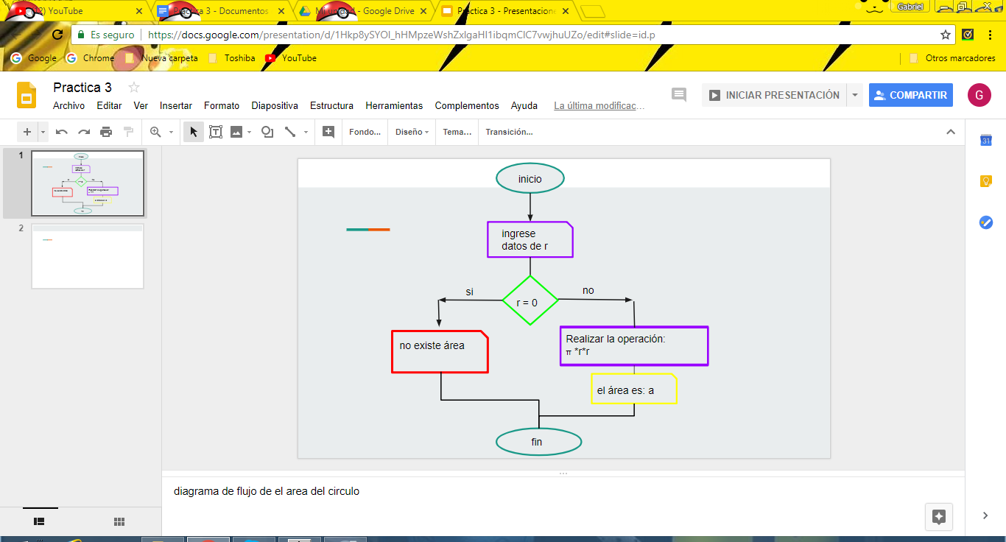

Y por último realizamos el diagrama de flujo de la formula general y la cual quedo de la siguiente manera:
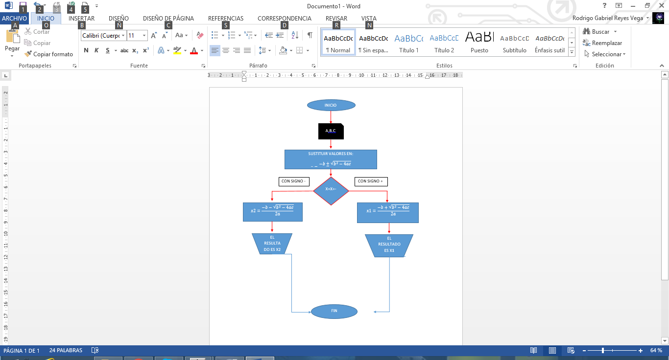

CONCLUSIÓN:

Los diagramas de flujo son más que importantes a mi parecer para la programación ya que aquí podremos ver si realmente nuestro algoritmo va a servir o no; pero a su vez ya que nos permite ver nuestros errores de un segundo plano, pero también el cómo podemos simplificar al algoritmo para que la codificación sea ms corta y se mantenga para el mismo objetivo en común.

